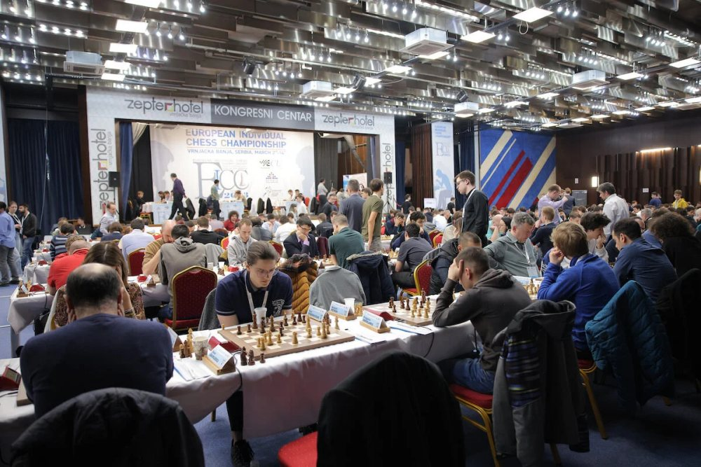

אליפות אירופה לאמצע הדרך
מאת יוחנן אפק
בורנאיצקה באנייה (סרביה) הגיעה המהדורה ה-23 של אליפות אירופה ליחידים למחצית דרכה. 484 שחקנים מ-40 ממדינות היבשת, ובכללם 126 רבי אמנים ו-103 אמנים בינלאומיים, מתמודדים ב-11 סיבובים שווייצריים על קרן פרסים בת מאה אלף יורו. בכך נשבר שיא ההשתתפות הקודם שנקבע ברייקה (קרואטיה) ב-2010 - 408 שחקנים. המשלחת הישראלית המכובדת, המונה 31 שחקנים, היא הרביעית בגודלה אחרי המדינה המארחת 97, פיד"ה 40 ותורכיה 33. בתום הסיבוב השישי צעדו בראש רב-אמן אנטון קורובוב (אוקראינה) והאמן הבינלאומי סטמאטיס קורקולוס (יוון) עם 5.5 נקודות כל אחד. השניים מקדימים בחצי נקודה דבוקה בת 8 רבי אמנים: טהאי דאי ואן נגויין (צ'כיה), ויטאלי ברנדסקי ורוסלן פונומריוב (אוקראינה), גיגה קופראדזה (גיאורגיה), פרדריק סוואנה (גרמניה), אלכסיי סראנה (פיד"ה), ניזאת אבאסוב (אזרבייג'ן) ובנימין גלדורה (הונגריה) 5 נקודות כל אחד. עם 39 רבי האמנים שצברו 4.5 נקודות כל-אחד נמנים גם בכיר שחמטאינו בוריס גלפנד וגם האוקראיני ואסיל איבנצ'וק. שניהם ללא הפסד ושניהם גם הסניורים היחידים בין מאה הראשונים בדירוג לאחר הסיבוב השישי.
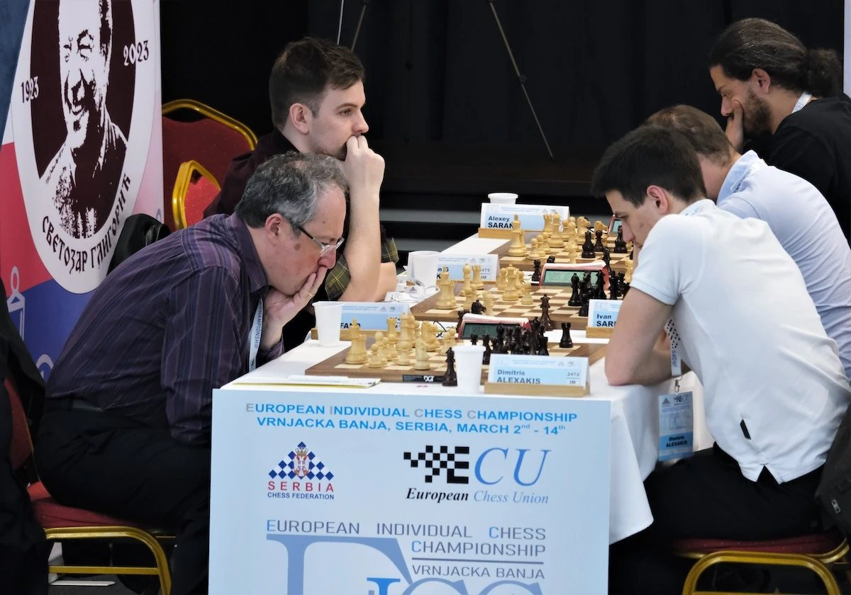
בוריס גלפנד (משמאל) במסע

בקבוצת צוברי 4 נקודות מדורגים שבעה ישראלים: אלוף ישראל אב"ל עידו גורשטיין , רבי האמנים אביטל בורוחובסקי, יבגני זנן ורם סופר והאמנים הבינלאומיים עומר רשף, יאיר פרחוב, יהלי סוקולובסקי ואור ברונשטיין. 3.5 נקודות צברו רבי האמנים מקסים רודשטיין ואורי קובו, האמנים הבינלאומיים דויד גורודצקי, איתן רוזן, יואב מיליקוב וינאי בן-ארי וכן אורי כוכבי וטל לויטן; 3 נקודות: אב"ל עומר רשף ואמני פיד"ה גיא לוין, ניסים איליוגאייב יותם שוחט ורונית לויטן וכן שיר שתיל; 2.5 נקודות: אמני פיד"ה בני אייזנברג, רוי וגמן, שקד תפארת וכן נוי אייל, ראם שרמן, נוגה אוריין ודנה כוכבי; 1.5 נקודות: איתי סיטבון.
בולט במיוחד הישג הביניים של סגן אלוף ישראל, אורי כוכבי, שלאחר ניצחונו בסיבוב הראשון התמודד ברציפות עם 5 רבי אמנים, כולם בקירבת ה-2600. מכולם נפרד בתיקו והביצוע התחרותי שלו הוא לפי שעה 2558!
בסיבוב השביעי מתמודד גלפנד בכלים השחורים עם ר"א אלכסנדרה גוריאצ'קינה (פיד"ה) המדורגת שניה בעולם ורביעית במד הכושר בכל הזמנים. אתר רשמי:
https://eicc2023.com/

תוצאות מלאות:

http://chess-results.com/tnr712575.aspx?lan=1&art=9&fedb=ISR&fed=ISR&turdet=YES&flag=30&snr=186
הקורא במסע
בסיבוב החמישי התמודד אורי קובו, בכלים הלבנים, עם האוקראיני ר"א ואלרי נוורוב. הקרב הגיע לעמדה שלפנינו:
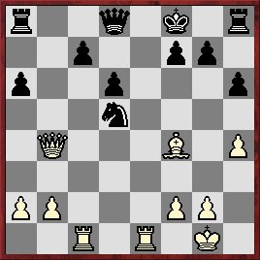
אורי הכריע את הקרב בתחבולה מצודדת. הכיצד? הפתרון בסוף הכתבה .
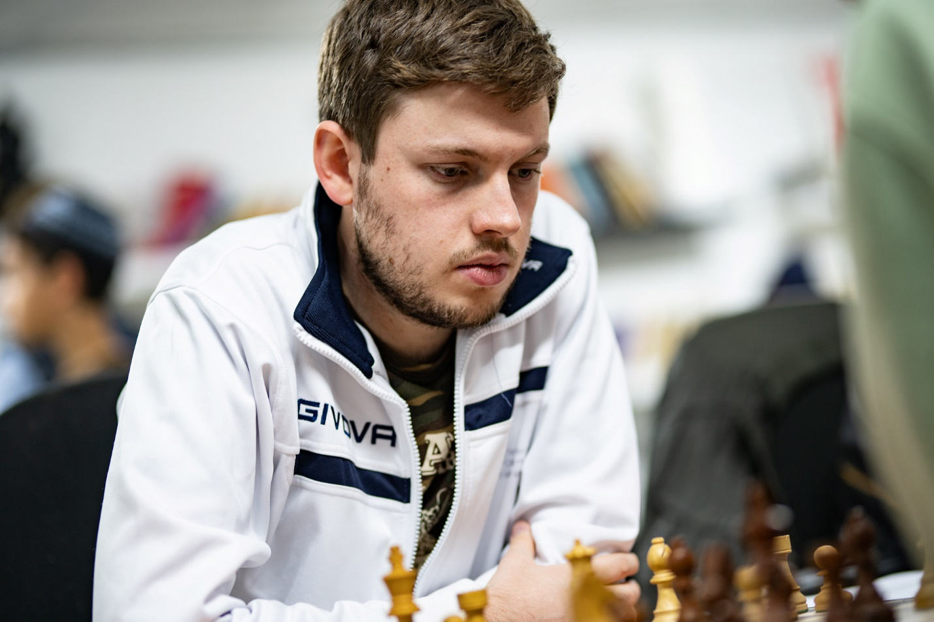
אורי קובו

מרסל הצטיינה בנורבגיה
באתר הנופש הנורבגי קראגרו נערכה ב 22- 26 בפברואר תחרות בינלאומית פתוחה בהשתתפות 168 שחקנים ושחקניות. בקטגוריה הראשית התמודדו ב-9 סיבובים שווייצריים 102 שחקנים , מהם 11 רבי אמנים, 19 אמנים בינלאומיים, 5 רב אמניות ו- 3 אמניות בינלאומיות. הפתעת התחרות היה ניצחונו של האמן הבינלאומי האוסטרלי ג'והן פאול וואלאס למרות הפסדו היחיד בסיבוב האחרון לרב האמן הלטבי טיטאס סטרמוויציוס,שותפו לבכורה, עם 7 נקודות כל-אחד. את המקום השלישי חלקו רבי האמנים לאון לוקה מנדונצה, נ.ר. ויסאח (שניהם מהודו), קאידו קולאוטס (אסטוניה), לוקאס ון-פורייסט (הולנד), וולרי קזקוסקי (ליטא), אב"ל אלהאם עבדולראוף וא"פ אבובאקר עלמי (שניהם מנורבגיה!) 6.5 כל אחד. המדורג מספר אחת, האוסטרלי ר"א בובי צ'נג, נאלץ להסתפק במקום ה-31 עם 5 נקודות. 18 נשים נמנו עם המשתתפים מהן נטלה את פרס השחקנית המצטיינת,בכירת השחקניות בישראל אב"ל מרסל אפרוימסקי אשר צברה 5.5 נקודות וחילקה את המקום ה- 17 בדירוג הכללי. היא הקדימה בין השאר את השחקניות אירין סוקנדאר (אינדונזיה), הוסקה יובאנקה (אנגליה) ואנה זאטונסקי (ארה"ב) שכולן, כמוה,נושאות בתואר ה"גברי" אמן בינלאומי וחברות הנבחרת האולימפית של ארצותיהן. אתר רשמי:
http://kragerosjakk.no/kragero-resort-chess-2023-2/

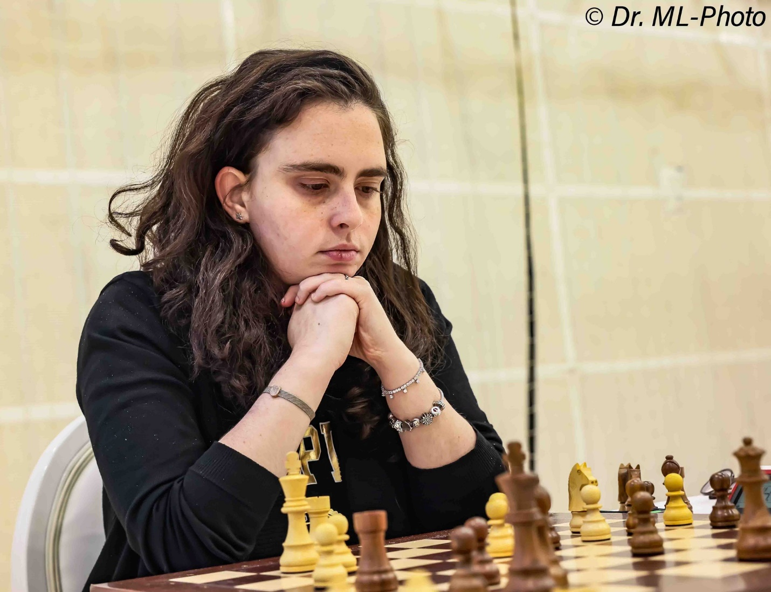
מרסל אפרוימסקי

ב 17- 30 במרץ תיערך בפטרובץ (מונטנגרו) אליפות אירופה ליחידות. מרסל תהיה הנציגה הישראלית היחידה בה . אתר רשמי:
https://sahcg.me/

ישראלים מצטיינים בבודפשט
בבירת הונגריה נערכות בזו אחר זו תחרויות סגורות להשגת תארים בינלאומיים. הוותיקה שבהן היא תחרות "השבת הראשונה" של המארגן הבלתי נלאה לאסלו נאג' אבל ברבות השנים קמו לה מתחרות הממלאות את המשבצות הפנויות בלוח השנה. במהדורת פברואר של סבב "וזרקפזו" (מאסטר שף) נערכו 4 תחרויות בנות עשרה שחקנים שהתמודדו בשיטת ליגה. בשתיים מהן, תחרויות רבי אמנים, רשמו שני שחקני נוער ישראלים הישגים נאים. בתחרות רבי האמנים ניצח רב האמן היווני הוותיק ואסיליוס קוטרוניאס עם 6 נקודות. את הסגנות חילקו אמני פיד"ה ארטם טיורין (רוסיה) וגיא לוין (ישראל) והאמן הבינלאומי ג'ודי אזריה סטיאקי (אינדונזיה) 5.5 כל אחד; ר"א ולרי נוורוב (אוקראינה) 5 ועוד. גיא בן ה-16, שכבר השלים קודם לתחרות את חובותיו לתואר אמן בינלאומי, אמנם לא השיג את הציון המיוחל לתואר רב-אמן אבל צבר, בין השאר, 2 נקודות בשלושת קרבותיו מול רבי האמנים: ניצחון מול נוורוב ותיקו מול המנצח קוטרוניאס וההונגרי פודור. בתחרות רבי האמנים האחרת ניצח האמן הבינלאומי ההודי סאהא נילאש עם 7 נקודות, לפני אמני פיד"ה מריוס דאואר (גרמניה) ואורי כוכבי (ישראל) ואב"ל ג.ב. הרשוורדהאן (הודו) 5.5 כל-אחד. שלושת רבי האמנים סיימו במחצית השנייה של הדירוג: זולטאן וארגה (הונגריה) 4 , קריסטיאן קאמילו (קולומביה) ומילן פאשר (סלובקיה) 3.5 כל אחד. אורי בן ה-18 רשם גם הוא 2 נקודות מול שלושת רבי האמנים: ניצחון יפה על וארגה ותיקו מול פאשר וריוס. הישגו מעניק לו ציון שני לתואר אמן בינלאומי לאחר שאת הציון הראשון השיג באליפות הארץ בערד בדצמבר האחרון כשהדהים עם כיבוש הסגנות. תוצאות מלאות:
http://chess-results.com/tnr729634.aspx?lan=1&art=1&fed=ISR&flag=30
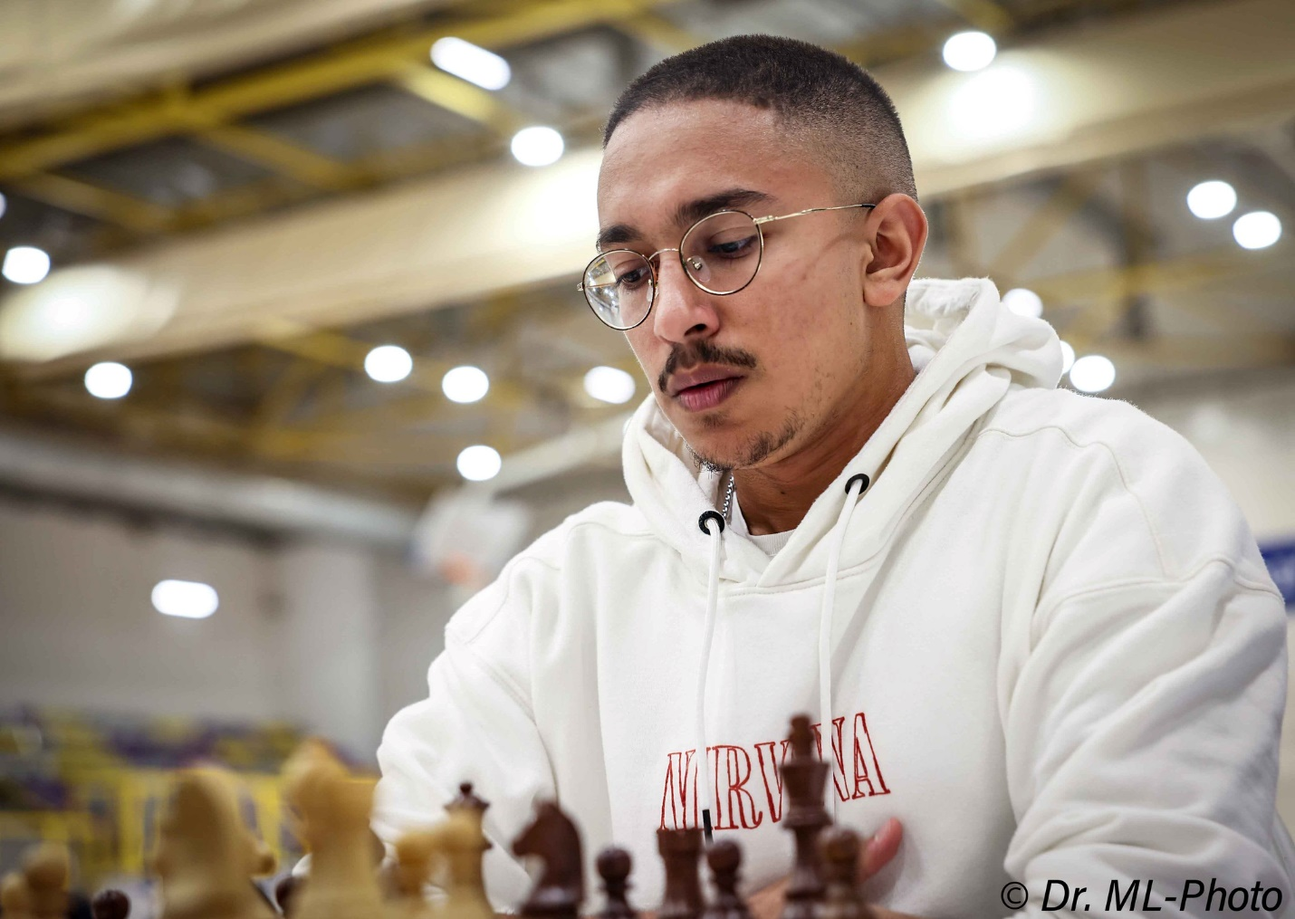
אורי כוכבי
בכורה ישראלית באוקראינה
האמן הבינלאומי מיכאל פסמן הוא כיום אחד ממחברי האטיודים הפוריים והמצליחים בעולם. אשתקד ליקט פרסים וציונים יותר מכל מחבר אחר בזירה הבינלאומית כולה! ההישג הטרי ביותר שלו הוא כיבוש הבכורה בתחרות אוקראינית:

מיכאל פסמן
פרובלמיסט באוקראינה ,2022
פרס ראשון
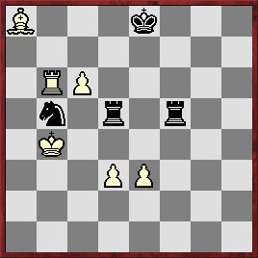
הלבן נוסע וכופה תיקו
כיצד לנטרל את יתרון הצריח של היריב?
1.ג7! פ:ג7 2.רג6+! מו8 3.צב8+
לא 3.ה4? צו4! 4.צב8+ מה7 5.צב7 צד8! 6.מג5 צג8! 7.מב6 מד8! והשחור זוכה
3...מה7 4.צב7! צג5! 5.ה4! צח5 6.צ:ג7+ מד6 7.ה5+! צח:ה5
או 7...צג:ה5 8.צג8 צג5 9.רד7! תיקו
8.ד4! מ:ג7 9.רא4! תיקו! בהיר ואלגנטי! הדו"ח המלא:
https://www.arves.org/arves/images/PDF-Awards/Problemist-Ukraine-2022.pdf
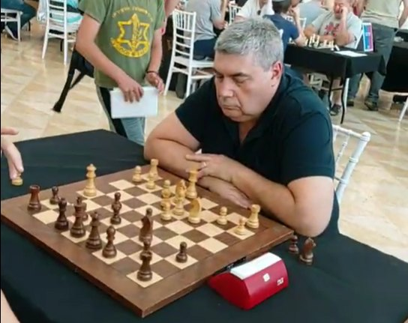
מיכאל פסמן
פתרון הקורא במסע ( קובו-נוורוב): 23. מהב7!! פ:ו4 24.צ:ג7 מז8 25.צ:ו7 פח5 26.מהד5! השחור נכנע

